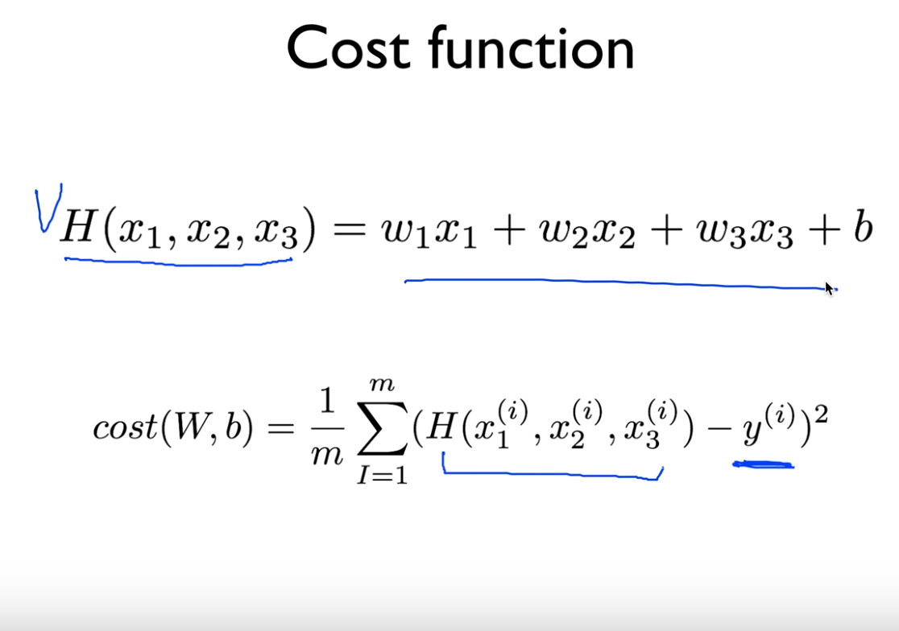

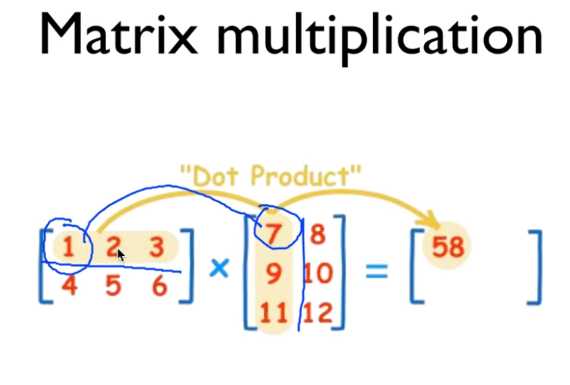

매트릭스 : 대문자

train 데이터 하나를 instance라 한다.

instance 여러 개!

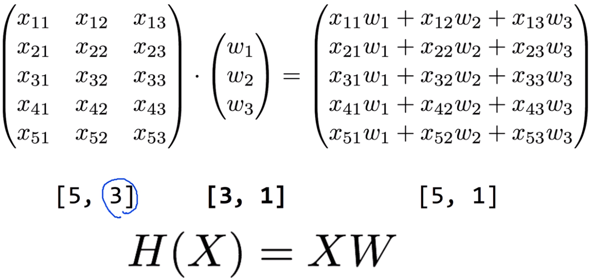

[인스턴스 개수, variable 개수] \* [variable 개수, 출력 개수] = [인스턴스, 출력 개수]

(none 이나 -1)

실 구현으로는 XW다!